**《眼睛的“抗议书”》学习指南**

**学习目标：**

1.知道过度看电视对身体、友情、亲情、心理的伤害；

2.能够反思并合理调整自己看电视的行为，正确处理看电视和其他生活的关系，养成良好、健康看电视的习惯。

3.提高自己合理安排时间的意识，养成健康、积极的生活方式。

同学们，大家好！今天我们学习的内容是四年级道德与法治上册教材第20课《眼睛的“抗议书”》，请同学们阅读书上52—54页这一部分内容，边看书边思考，相信你一定会有不一样的收获。

**【课前活动】**

活动一：你平时都是怎么看电视的？你认为长时间看电视会给我们的身体带来哪些影响？请你在下面的表格里写一写或者画一画！

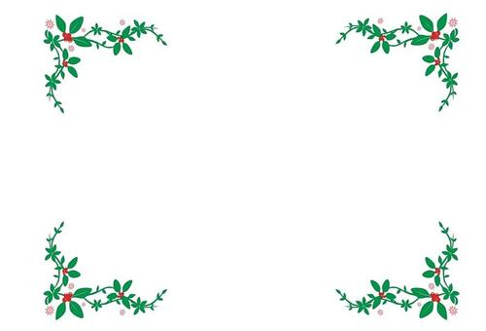

|  |  |
| --- | --- |
| 身体部位 | 会造成哪些伤害？ |
|  |  |
|  |  |
|  |  |

IMG_256

**【课上活动】**

活动二：长时间看电视，给我们的身体带来了一定的影响，小医生们，快这给两个小“患者”分析病因，开个治疗处方吧。

**处 方**

患者：大眼睛

症状：

病因：

治疗措施：

**处 方**

患者：“沙发里的土豆”

症状：

病因：

治疗措施：